МИНИСТЕРСТВО НАУКИ И ВЫСШЕГО ОБРАЗОВАНИЯ РОССИЙСКОЙ ФЕДЕРАЦИИ

Федеральное государственное бюджетное образовательное учреждение высшего образования

«Казанский национальный исследовательский технический университет

им. А. Н. Туполева – КАИ»

Институт компьютерных технологий и защиты информации

Отделение СПО ИКТЗИ (Колледж информационных технологий)

ЛАБОРАТОРНАЯ РАБОТА №3

по дисциплине

“Информационная безопасность”

# Тема: “Реализация доступа пользователей к базе данных”

Работу выполнил

Студент гр. 4232

Сидоров И.С.

Мухаметшин А.Ф.

Преподаватель

Кожевников К. Д.

Казань 2024

**Цель** – Научиться выполнять резервное копирования и восстановление базы данных из резервной копии.

**Задачи**

* изучить теоретическую часть;
* выполнить практические указания;
* составить отчет по лабораторной работе.

**Ход выполнения лабораторной работы**

С помощью SQL Server Management Studio подключимся к используемому экземпляру SQL Server. Проверим установленный на сервере режим аутентификации (Рисунок 1).

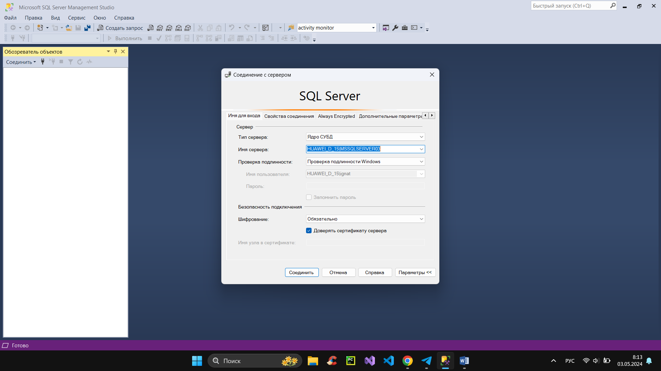

Рисунок 1 – Подключение к экземпляру SQL Server

Переходим в вкладку свойства (Рисунок 2)

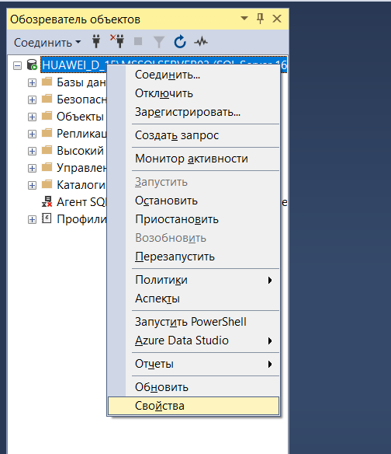

Рисунок 2 – Вкладка свойства

Проверяем какие настройки у нас установлены, в графе “Серверная проверка подлинности”. Нужно изменить на проверку подлинности SQL Server и Windows (Рисунок 3).

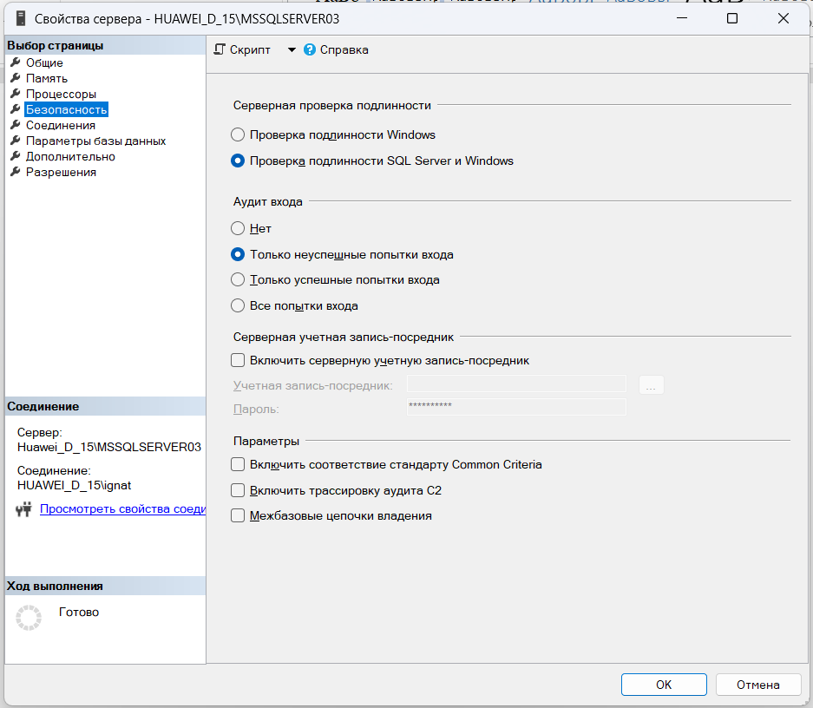

Рисунок 3 – Свойства сервера

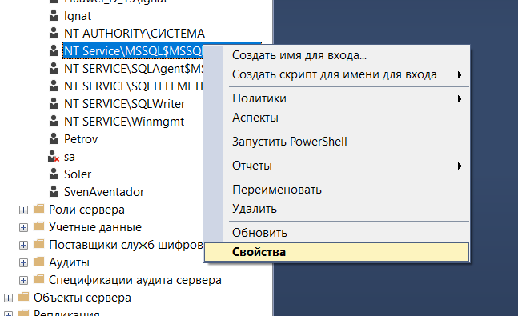

Рисунок 4 – Свойства имени для входа

Перейдем на вкладку "Server Roles" (Роли сервера), чтобы увидеть, на выполнение каких серверных ролей авторизована ваша учетная запись.

Здесь сможем увидеть список доступных серверных ролей (например, sysadmin, dbcreator, public и т.д.) и проверить, к каким из них относится наша учетная запись.

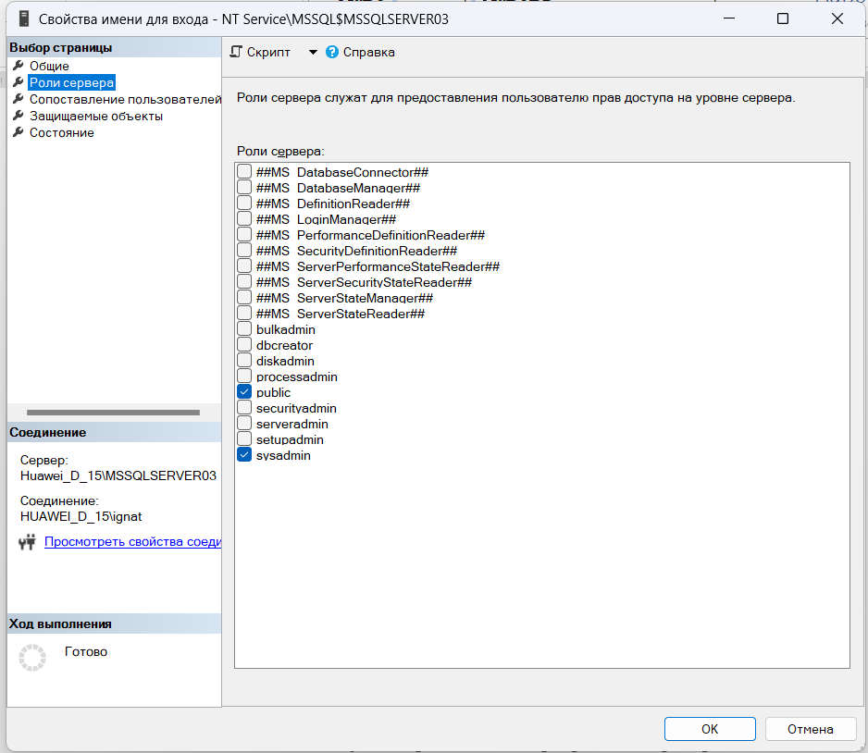

Рисунок 5 – Проверка роли сервера

Узнаем, на выполнение каких ролей пользователь авторизован в базе данных (Рисунок 6).

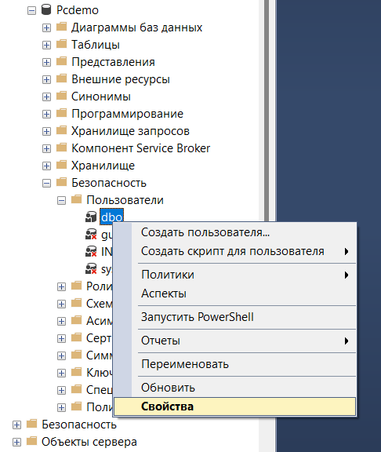

Рисунок 6 – Свойства

Ознакомимся с информацией о ролях (Рисунок 7).

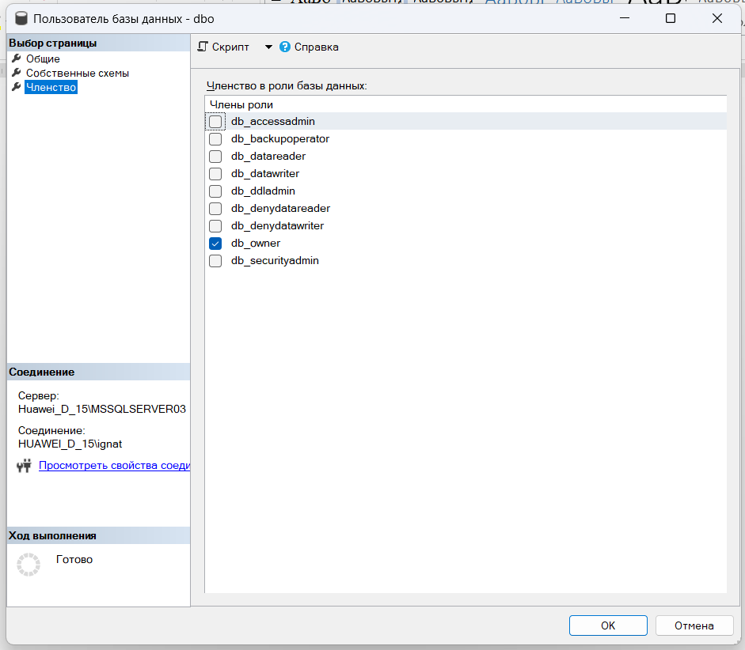

Рисунок 7 – Членство

Создание БД (Рисунок 8 - 9).

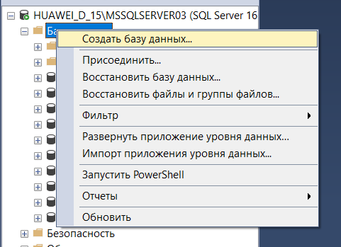

Рисунок 8 – Создание БД

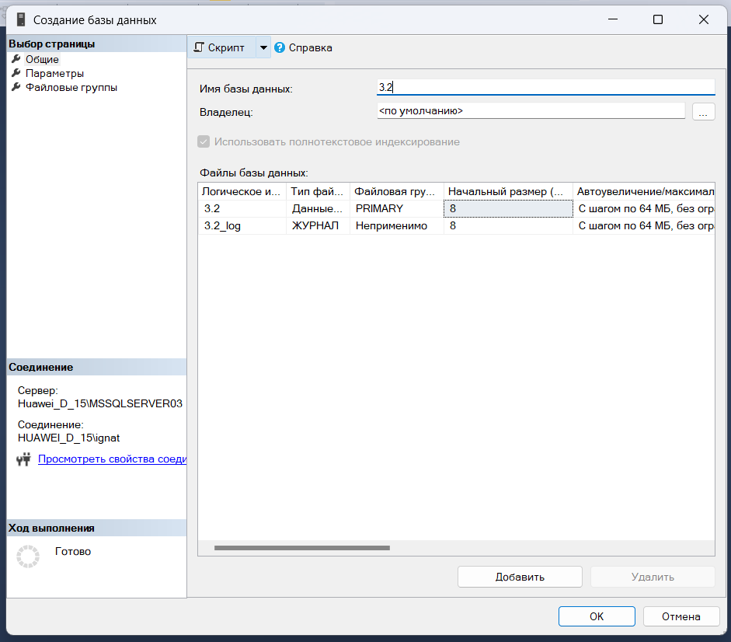

Рисунок 9 – Имя БД

Убедимся, что учетная запись сопоставлена с dbo, авторизованному на роль db_owner (Рисунок 10 - 11).

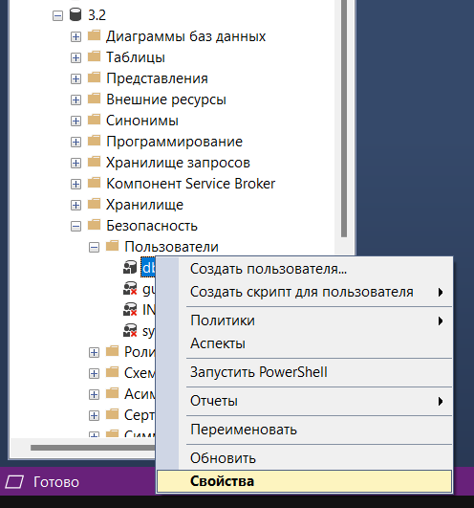

Рисунок 10 – Свойства пользователя БД

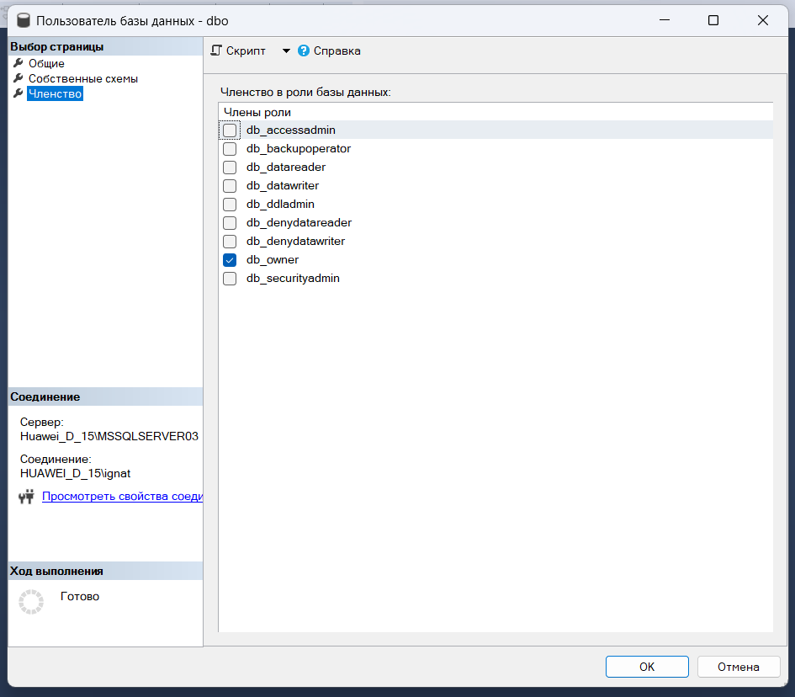

Рисунок 11 – Проверка роли

Добавление таблиц (Рисунок 12 - 13).

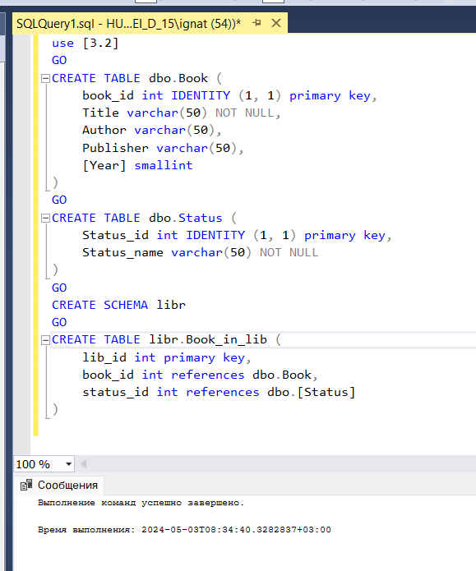

Рисунок 12 – Добавление таблиц с помощью запроса

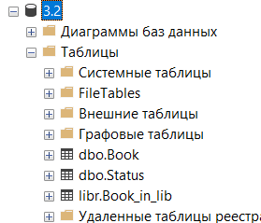

Рисунок 13 – Добавленные таблицы

Создание пользователя, выбор схемы dbo, добавление в роль db_datareader (Рисунок 14).

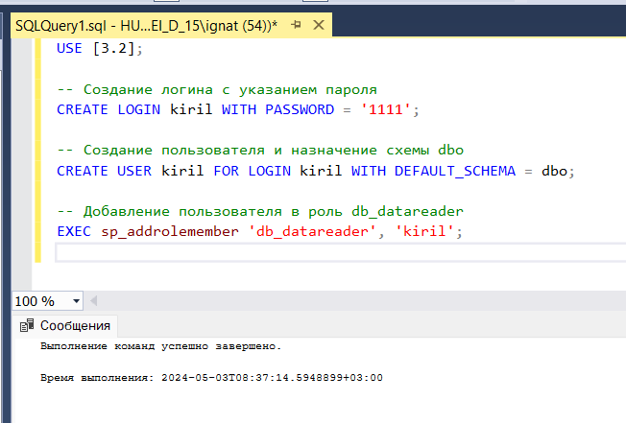

Рисунок 14 – Создание пользователя

Создание роли (Рисунок 15 - 17)

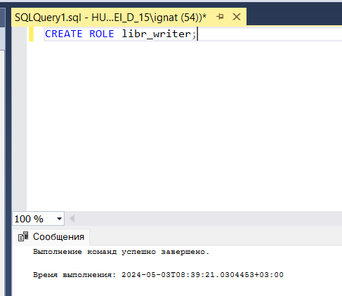

Рисунок 15 – Создание роли

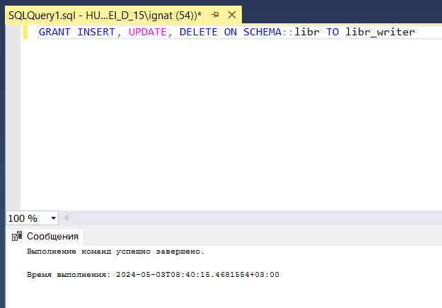

Рисунок 16 – Предоставление разрешения

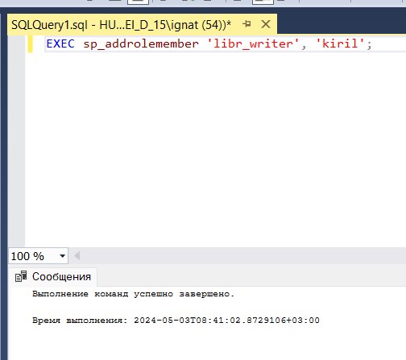

Рисунок 17 – Добавление пользователя

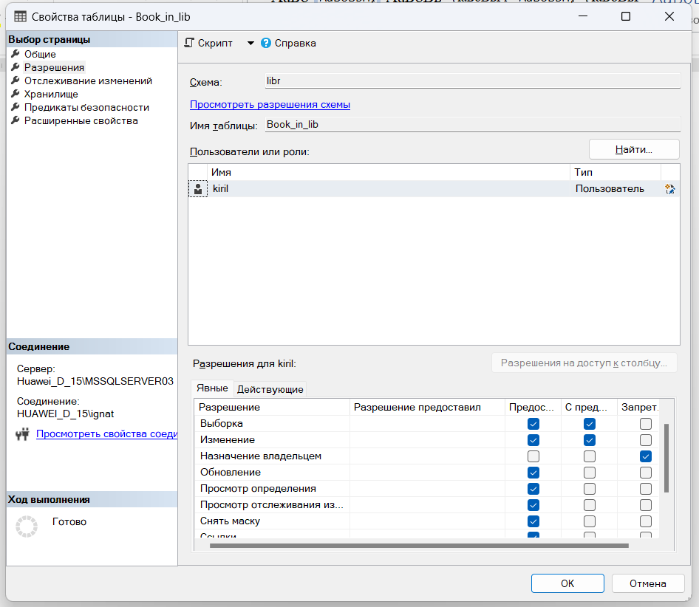

Рисунок 18 – Настройки разрешения

Убедимся, что пользователь "kiril" имеет права на изменение и добавление записей в представление "NewBooks" (Рисунок 19).

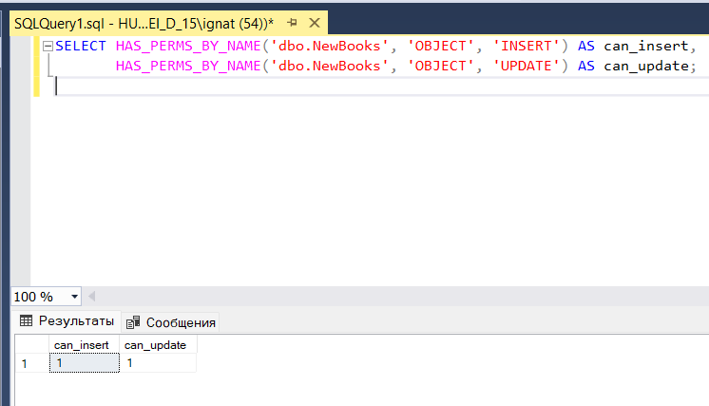

Рисунок 19 – Проверка прав пользователя

**Вывод**

Научились выполнять резервное копирования и восстановление базы данных из резервной копии.